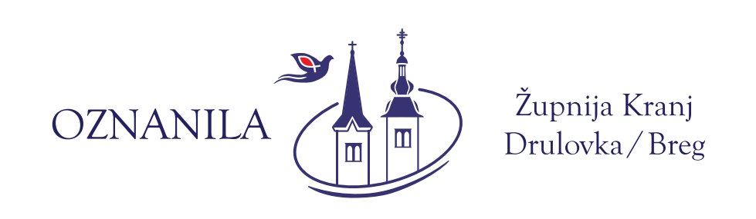

Leto: XXXIX 18. december 2022 Številka: 24

4. ADVENTNA NEDELJA

Ko je to premišljeval, glej, se mu je v sanjah prikazal Gospodov angel in rekel: »Jožef, Davidov sin, ne boj se vzeti k sebi Marije, svoje žene; kar je spočela, je namreč od Svetega Duha. Rodila bo sina in daj mu ime Jezus, kajti on bo svoje ljudstvo odrešil grehov.« Vse to pa se je zgodilo, da se je izpolnilo, kar je Gospod rekel po preroku: Glej, devica bo spočela in rodila sina in imenovali ga bodo Emanuel, kar pomeni Bog z nami.
(Mt 1,20–23)

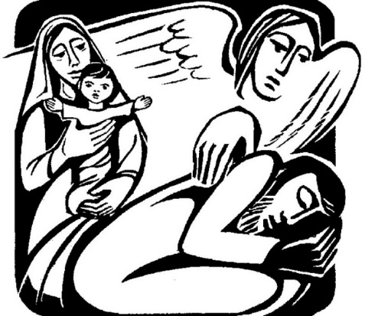
OTROK NI OČETOVA LAST

Evangelist Matej na Jezusovo rojstvo gleda z očmi moškega, očeta. Za rojstvo otroka sta namreč vedno potrebna oba, oče in mati. Jožef je zaročen z Marijo. Ona pričakuje otroka. Ker otrok ni njegov, Jožef premišljuje, kako naj v tej situaciji ravna. Po judovski postavi žensko zaradi izvenzakonske nosečnosti kaznujejo s kamnanjem. Vendar Jožef Marijo ljubi. Nepredstavljivo mu je, da bi jo kamnali. Živeti želi pravično, to pomeni po judovski postavi, vendar ne tako, da bi mu bil zakon nad vsem. Pravičen želi biti tudi do Marije. Tako v svojem razmišljanju sklene, da se bo skrivaj ločil od nje. V središče tega zelo človeškega razmišljanja poseže Gospodov angel, ki se Jožefu prikaže v sanjah in mu pojasni to, česar ta s svojim razumom ne more doumeti. »Ne boj se vzeti k sebi Marije, svoje žene; kar je spočela, je namreč od Svetega Duha. Rodila bo sina in daj mu ime Jezus, kajti on bo svoje ljudstvo odrešil grehov« (Mt 1,20–21). Otrok navsezadnje ni njegov. Od Svetega Duha je. Božji otrok je. Otrok ni nikoli očetova last. Očetova naloga je otroku dati ime. Z imenom otroku izroča načrt, ki je nad njegovim življenjem. Oče otroka oblikuje. Z imenom in načinom, kako otroka nagovarja, iz otroka izvablja to, kar je vanj položil Bog. Jezusovo rojstvo izpolni obljubo preroka Izaija: »Glej, devica bo spočela in rodila sina in imenovali ga bodo Emanuel, kar v prevodu pomeni Bog z nami« (Mt 1,23). V Jezusu bo Bog sam pri nas in z nami. Nikoli več ne bomo sami. Edinstveno, ki ga je Bog ustvaril v Jezusovem rojstvu, saj je Bog sam postal človek, osvetljuje tudi naše življenje. Pri rojstvu otroka ne gre nikoli le za človeško delovanje, pač pa vedno tudi za Božje darilo. Bog vsakemu otroku obljublja, da bo z njim. Tako nam Bog po otroku kaže delček svoje ljubezni in je v otroku tudi sam navzoč pri nas.
Po: A. Grün

BOŽIČ – GOSPODOVO ROJSTVO

Resnična luč, ki razsvetljuje vsakega človeka, je prihajala na svet. Beseda je bila na svetu in svet je po njej nastal, a svet je ni spoznal. V svojo lastnino je prišla, toda njeni je niso sprejeli. Tistim pa, ki so jo sprejeli, je dala moč, da postanejo Božji otroci, vsem, ki verujejo v njeno ime in se niso rodili iz krvi ne iz volje mesa ne iz volje moža, ampak iz Boga. In Beseda je meso postala in se naselila med nami. Videli smo njeno veličastvo, veličastvo, ki ga ima od Očeta kot edinorojeni Sin, polna milosti in resnice.
(Jn 1,9–14)

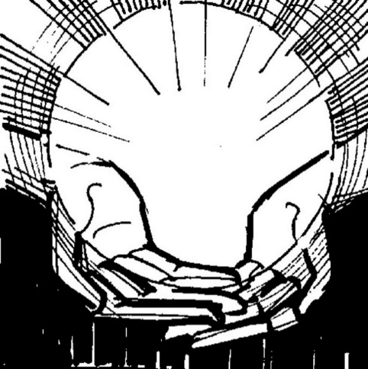
BOŽJE UČLOVEČENJE V MOJEM SRCU

Na božič Bog prihaja v naš svet kot otrok. Ne prihaja kot odrasel človek, pač pa postane otrok, slaboten in nemočen otrok. Kot otrok nas Bog želi osvoboditi naše lastne veličine, s katero želimo biti kot Bog. Bog prihaja v otroški nemoči, da bi razbil oklep naših src, saj otrok celo zakrknjene in zagrenjene ljudi pripravi do smeha. Če prihaja Bog k nam kot otrok, pomeni, da moramo z Njim ravnati skrbno in nežno. Boga ne moremo otipati. Lahko ga samo zaslutimo v tišini našega srca, lahko se ga le nežno dotaknemo na kraju tišine, kamor ne prodreta hrup tega sveta in hrup naših misli. In tako v tišini našega srca, v Kristusovem rojstvu, praznujemo lasten nov začetek. Papež Leon Veliki v eni svojih božičnih pridig pravi: »Danes lahko začnem na novo, ker se je Bog kot otrok rodil v meni.« Na božič praznujemo Božje učlovečenje. Bog postane človek, da lahko mi zberemo pogum in se v resnici učlovečimo, da se spravimo s svojo človeškostjo. In Bog nam na božič pokaže, kako bi lahko uspelo tudi naše učlovečenje. Bog se iz nebes spusti na zemljo. Učlovečimo se samo tedaj, ko v sebi združimo oba pola, nebesa in zemljo, ko rečemo da svojemu zemeljskemu obstoju. Bog se rodi v hlevu, ne v palači. Bog se želi roditi tudi v mojem hlevu, tam, kjer v meni ni pospravljeno, kjer ne diši preveč lepo, v mojem kaosu, na kraju, ki ga naseljujejo živali, moji instinkti in nagoni. Božji Duh želi v meni postati meso. Razsvetliti želi vse, in še posebej tisto, kar je v meni zemeljskega, nagonskega, strastnega, vitalnega. Hlev pa pomeni tudi revščino. Bog se želi roditi v mojo revščino, tja, kjer se upiram lastni praznini in nemoči, v kateri razpiram dlani in se izročam Bogu. Tam, kjer nisem nič, želi v meni zasijati Bog v svojem veličastvu. Šele tedaj v resnici postanem človek.
Po: A. Grün

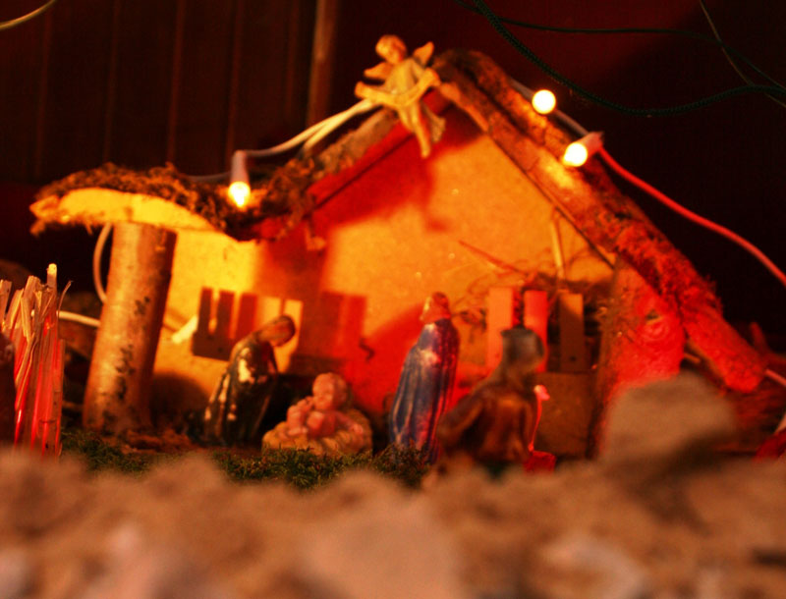
Jezus Kristus ne pride na svet v palači, ampak v hlevu – v prenočišču, ki je pač še ostalo, ker so bile vse razpoložljive možnosti zasedene. Pri čredah so, medtem ko so vsi drugi spali, so stražili pastirji, ‚prikrajšani‘, in njim je bilo po angelu razodeto veselo sporočilo. Jezus gre do tistih, ki so na robu in izločeni, do tistih, ki so ostali, ki jih nihče ni hotel, ker niso dovolj sposobni, lepi ali dobri. Jezus želi tiste, ki jih sicer ni hotel nihče drug.
To je sporočilo božiča.
Po: A.Schwarz, Divji božič

NAPOVEDNI KOLEDAR
Smo v času božične devetdnevnice. Vabljeni k sveti maši vsak dan.
24. december: sveti večer; sveta maša ob 18.00 in 24.00 na Bregu ter ob
22.00 v Drulovki
25. december: Gospodovo rojstvo
26. december: Sveti Štefan; maša ob 9.00 v Drulovki in ob 18.00 na Bregu;
pri vsaki sveti maši bo tudi blagoslov soli za polje in živino
30. december: Sveta Družina; sveta maša ob 7.30 na Bregu in ob
18.00 v Drulovki
31. december: Silvestrovo, drugi sveti večer; sveta maša ob 18.00 v Drulovki
1. januar 2023: Sveta Božja Mati Marija; novo leto in dan miru;
svete maše kot ob nedeljah
Svete maše župnije KRANJ – DRULOVKA/BREG
18. december 2022 | 4. ADVENTNA NEDELJA | Breg  Drulovka  Breg | 7:30  9:00  10:30 | - za župnijo  - pok. Gračanovi in Bitenčevi  - Simona Weiss
19. december 2022 | PONEDELJEK  Urban V., papež | Breg | 18:00 | - Stanislav Škof, obl.
20. december 2022 | TOREK  Vincencij Romano, duhovnik | Breg | 7:30 | - po namenu (A. R.)
21. december 2022 | SREDA  Peter Kanizij, duhovnik, cerkveni učitelj | Drulovka | 18:00 | - Ljudmila Oblak, 30. dan
22. december 2022 | ČETRTEK  Frančiška K. Cabrini, redovna ustanoviteljica | Breg | 18:00 | - Darja Jerič
23. december 2022 | PETEK  Janez Kancij, duhovnik | Drulovka | 18:00 | - Janez Udir, 7.dan
24. december 2022 | SOBOTA  Adam in Eva, prastarši | Breg  Drulovka  Breg | 18:00  22:00  24:00 | - za župnijo  - Marjan Pohleven  - starši Kalan in Janko Strupi
25. december 2022 | BOŽIČ – GOSPODOVO ROJSTVO | Breg  Drulovka  Breg | 7:30  9:00  10:30 | - Darija Kalan, obl. (B 19)  - za župnijo  - Filip Tomše
26. december 2022 | PONEDELJEK  Štefan, diakon, prvi mučenec | Drulovka  Breg | 9:00  18:00 | - Štefka Zupan  - Leopold Suhadolnik
27. december 2022 | TOREK  Janez, apostol, evangelist | Breg | 7:30 | - po namenu (M. Š.)
28. december 2022 | SREDA  Nedolžni otroci, mučenci | Drulovka | 18:00 | - Lovrenc Humer
29. december 2022 | ČETRTEK  Peti dan božične osmine | Breg | 18:00 | - Tomo Bizjan, st.
30. december 2022 | PETEK  Sveta Družina | Breg  Drulovka | 7:30  18:00 | - v dober namen  - Jože Bašar
31. december 2022 | SOBOTA  Sedmi dan božične osmine | Drulovka | 18:00 | - v zahvalo (C.)
1. januar 2023 | MARIJA, SVETA BOŽJA MATI  Novo leto - dan miru | Breg  Drulovka  Breg | 7:30  9:00  10:30 | - Minka in Franc Rajgelj  - Pavel Burjek  - za župnijo
Izdaja župnija Kranj-Drulovka/Breg; Odgovarja: Ciril Plešec, žpk. 24/2022
Breg ob Savi 42, 4211 Mavčiče; Uredil: Nejc Urh
Tel.: 042332870, 041760158; E-mail: ciril.plesec@siol.net
TRR: SI56 6100 0001 5473 496; pri Delavski hranilnici Kranj https://zupnija-drulovkabreg.si/

